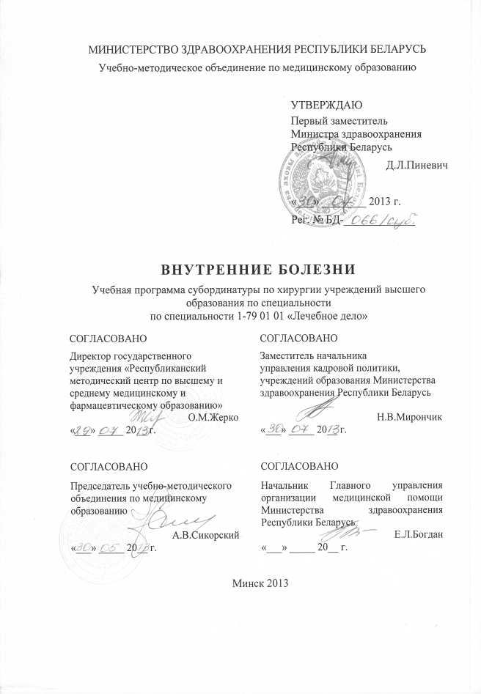
СоставителИ:
Н.Ф.Сорока, заведующий 2-й кафедрой внутренних болезней учреждения образования «Белорусский государственный медицинский университет», доктор медицинских наук, профессор;
С.В.Хидченко, доцент 2-й кафедрой внутренних болезней учреждения образования «Белорусский государственный медицинский университет», кандидат медицинских наук, доцент;
А.Л.Рекун, заведующий ревматологическим отделением УЗ «9-я клиническая больница» г. Минска, главный внештатный ревматолог Комитета по здравоохранению Минского городского исполнительного комитета, кандидат медицинских наук

Рецензенты:
Кафедра госпитальной терапии учреждения образования «Витебский государственный ордена Дружбы народов медицинский университет»;
В.Э.Сушинский, главный терапевт Министерства здравоохранения Республики Беларусь, кандидат медицинских наук, доцент
Рекомендована к утверждению в качестве учебной:
Методической комиссией терапевтических дисциплин учреждения образования «Белорусский государственный медицинский университет»
(протокол № 152/13 от «23» апреля 2013 г.)
Научно-методическим советом учреждения образования («Белорусский государственный медицинский университет»)
(протокол № 9 от «29» мая 2013 г.);
Научно-методическим советом по специальности 1-73 01 01 «Лечебное дело» учебно-методического объединения по медицинскому образованию
(протокол № 3 от «30» мая 2013 г.)

Пояснительная записка
«Внутренние болезни» – учебная дисциплина, содержащая систематизированные научные знания и методики по диагностике, дифференциальной диагностике, лечению, профилактике заболеваний внутренних органов и реабилитации пациентов. Учебная программа дисциплины включает новейшие научные данные по диагностике и дифференциальной диагностике, лечению и профилактике основных заболеваний внутренних органов. Особенность новой учебной программы дисциплины «Внутренние болезни» субординатуры по хирургии состоит в дифференцированном подходе при изучении внутренних болезней с учетом умения поставить диагноз и оказать неотложную медицинскую помощь в ургентном состоянии пациента.
Цель преподавания и изучения дисциплины «Внутренние болезни» состоит в приобретении студентами научных знаний об этиологии, патогенезе, диагностике, дифференциальной диагностике, лечении заболеваний внутренних органов.
Задачи изучения дисциплины состоят в приобретении студентами академической компетенции, основу которой составляет способность к самостоятельному поиску учебно-информационных ресурсов, овладению методами приобретения и осмысления знания:
- методов клинической диагностики внутренних болезней;
- причин (этиологии), механизмов развития (патогенеза), факторов риска, клинической картины, диагностики, профилактики и основных принципов лечения заболеваний внутренних органов, протекающих в типичной форме;
- особенностей патологии внутренних органов и ее лечения в стационарных условиях, принципов группировки синдромов по степени важности с точки зрения прогноза;
- методов оказания неотложной медицинской помощи;
- способов ведения медицинской документации.
Задачи преподавания дисциплины состоят в формировании социально-личностной и профессиональной компетенции, основа которой заключается в знании и применении:
- методики индивидуального обследования пациентов;
- тактики установления диагноза и проведения дифференциальной диагностики;
- навыков и методов, способствующих формированию клинического мышления;
- методики составления плана обследования пациента;
- методов оценки результатов лабораторных и инструментальных исследований;
- методов оказания неотложной медицинской помощи при основных заболеваниях внутренних органов.
Специфика подготовки в субординатуре по хирургии определяет необходимость целенаправленного изучения студентами особенностей дифференциальной диагностики основных заболеваний внутренних органов, терапевтических синдромов, навыков по оказанию неотложной медицинской помощи при основных заболеваниях внутренних органов.
Преподавание и успешное изучение дисциплины «Внутренние болезни» осуществляется на базе приобретенных студентом знаний и умений по разделам следующих дисциплин:
Биологическая химия. Основные параметры гомеостаза внутренней среды. Биологическая роль, строение и закономерности обмена белков, жиров, углеводов, витаминов, минеральных веществ и микроэлементов. Метаболические циклы ксенобиотиков.
Анатомия человека. Строение и функции органов и систем организма. Возрастные особенности морфологических структур. Классификация внутренних органов по их топографии, происхождению, строению и выполняемым функциям. Анатомия и топография пищеварительной системы, дыхательной системы, мочеполовой системы, органов кроветворения, сердечно-сосудистой системы. Учение о соединениях костей.
Патологическая анатомия. Структурные основы болезней и патологических процессов, характерные морфологические изменения внутренних органов при заболеваниях человека. Морфогенез и патоморфоз болезней. Принципы классификации болезней.
Патологическая физиология. Причины, основные механизмы развития и исходы типовых патологических процессов. Закономерности нарушений функций органов и систем при воздействии факторов окружающей среды. Реактивность организма и ее значение в патологии. Патофизиология гемостаза, обмена веществ, эндокринной системы, системы крови, дыхания. Патофизиология желудочно-кишечного тракта, почек. Исходы болезней. Воспаление. Ответ острой фазы. Лихорадка. Стадии лихорадки. Биологическое значение лихорадки. Типовые нарушения обмена веществ (витаминов, белков, углеводов, липидов, нуклеиновых кислот, кислотно-щелочного состава). Экстремальные состояния (коллапс, шок, кома).
Микробиология, вирусология и иммунология. Патогенные свойства микроорганизмов (бактерий, грибов, простейших, вирусов) и продуктов их жизнедеятельности, пути и факторы передачи инфекционных болезней. Общая вирусология. Возбудители острых респираторных инфекций (ОРВИ). Методы индикации и идентификации вирусов. Микрофлора тела человека, ее роль в поддержании гомеостаза и в патологии. Экология микробов. Дисбиоз. Бактерионосительство как одна из форм инфекционного процесса. Бактериофаги и их медицинское значение. Роль условно-патогенных микробов в патологии человека. Особенности микробиологической диагностики. Химиотерапевтические лекарственные средства. Антибиотики. Влияние на микробы физических и химических факторов. Виды иммунитета. Формы иммунного ответа. Методы оценки иммунного статуса макроорганизма. Иммунодефициты. Иммунокоррекция. Основы иммунотерапии и иммунопрофилактики. Вопросы вакцинации.
Фармакология. Классификация лекарственных средств. Фармакодинамика и фармакокинетика. Механизмы действия лекарственных веществ, побочные эффекты. Правила выписки рецептов.
Пропедевтика внутренних болезней. Анамнез и методика обследования пациента. Клинические методы обследования пациента с заболеваниями внутренних органов. Лабораторно-инструментальные исследования (термометрия, спирометрия, определение артериального давления (АД), венозного давления, скорости кровотока, желудочное и дуоденальное зондирование, анализ мокроты, крови, мочи, кала, исследование желудочного сока, снятие электрокардиограммы). Теоретические представления об основных лабораторных и инструментальных методах исследования, проводимых специалистами (эндоскопия, радиоизотопное исследование, ЭКГ, эхокардиография, данные биопсии, стернальной пункции, исследование функции внешнего дыхания). Основные клинические симптомы, характерные для заболеваний системы дыхания, кровообращения, пищеварения, болезней печени, почек, системы крови, опорно-двигательного аппарата и умение сгруппировать их в типичные синдромы. Методы ухода за пациентами и умение выполнять основные сестринские манипуляции.
Топографическая анатомия и оперативная хирургия. Послойное строение анатомических областей. Взаиморасположение (синтопия) органов, их проекция на кожу (голотопия), отношение к скелету (скелетотопия). Кровоснабжение, иннервация и лимфоотток в условиях нормы и патологии.
Общественное здоровье и здравоохранение. История терапии. Основы медицинской статистики и организации статистического исследования. Общественное здоровье, методы его изучения, показатели. Заболеваемость, летальность, смертность. Важнейшие медико-социальные проблемы. Охрана здоровья населения. Организация медицинской помощи. Современные проблемы профилактики. Основы управления, экономики, планирования, финансирования здравоохранения. Международное сотрудничество. Законодательство Республики Беларусь в области здравоохранения. Направления деятельности Всемирной организации здравоохранения (ВОЗ) и других международных организаций в охране здоровья человека и международном сотрудничестве в области здравоохранения. Основные национальные программы по охране здоровья. Экспертиза временной нетрудоспособности и медико-социальная экспертиза.
Внутренние болезни (4 и 5 курс). Причины и механизмы развития типичных заболеваний внутренних органов. Важнейшие проявления заболеваний органов дыхания, кровообращения, желудочно-кишечного тракта, мочевыводящих путей, опорно-двигательного аппарата, системы крови. Факторы риска развития и обострения заболеваний внутренних органов. Комплексное лечение и профилактика основных заболеваний внутренних органов, реабилитация пациентов с заболеваниями внутренних органов .

Клиническая фармакология. Клинико-фармакологическая характеристика (фармакокинетика, фармакодинамика, показания к назначению и режим дозирования, противопоказания, побочные эффекты и лекарственные взаимодействия) основных лекарственных средств. Стратегия выбора наиболее эффективных и безопасных лекарственных средств для лечения заболеваний с учетом фармакологических свойств лекарственных средств, характера патологического процесса, функционального состояния организма, фармакологического и аллергологического анамнеза, экономических аспектов фармакотерапии. Опасные сочетания лекарственных средств. Основы фармакотерапии воспаления и аллергии. Принципы фармакологической коррекции нарушения обмена веществ. Стандарты химиотерапии при бактериальных, вирусных, грибковых, протозойных, паразитарных заболеваниях.

Хирургические болезни. Методика обследования пациента при хирургической патологии. Этиология, патогенез и профилактика наиболее часто встречающихся хирургических заболеваний. Их клиническая картина и возможные осложнения. Способы хирургического лечения, показания к применению.

Онкология. Организация онкологической помощи. Этиология, классификация, патогенез злокачественных новообразований. Клиническая картина, диагностика, дифференциальная диагностика и принципы лечения основных локализаций злокачественных новообразований. Профилактика злокачественных новообразований.

Поликлиническая терапия. Организация медицинской помощи населению в амбулаторных условиях. Диагностическая и лечебная помощь в амбулаторных условиях. Профилактические и реабилитационные мероприятия. Экспертиза временной нетрудоспособности и медико-социальная экспертиза. Диспансеризация населения.
Цели, задачи, структура и организация амбулаторно-поликлинической и специализированной медицинской помощи в стационарных условиях в Республике Беларусь. Стандарты объема обследования пациентов на этапах медицинской помощи. Показания и противопоказания к санаторно-курортному лечению. Методы амбулаторно-поликлинического реабилитационного лечения в условиях отделения дневного стационара, стационара на дому. Группы диспансерного наблюдения населения, нормативно-правовая база медико-социальной экспертизы.

Фтизиопульмонология. Обследование пациента с подозрением на туберкулез органов дыхания. Эпидемиология, этиология, патогенез, патоморфология туберкулеза. Классификация, диагностика, дифференциальная диагностика, клиническая картина и лечение легочных и внелегочных форм туберкулеза. Осложнения туберкулеза. Специфическая, санитарная и социальная профилактика туберкулеза. Классификация, клиническая картина, диагностика, дифференциальная диагностика, лечение и осложнения саркоидоза органов дыхания. Экспертиза временной нетрудоспособности, медико-социальная экспертиза, реабилитация пациентов с туберкулезом и саркоидозом органов дыхания.
Структура учебной программы дисциплины включает 9 тем практических занятий.
Требования к подготовке студента по окончании изучения дисциплины
Студент должен знать:
- этиологию, патогенез, клиническую картину, методы диагностики основных заболеваний внутренних органов с учётом степени тяжести и неотложных состояний;
- принципы лечения и оказания неотложной медицинской помощи, реабилитации пациентов и профилактики заболеваний внутренних органов.
Студент должен уметь:
- проводить обследование пациента и оценить выявленные изменения со стороны различных систем и органов;
- устанавливать симптомы заболеваний, выделять синдромы, группировать их по степени важности с точки зрения тяжести прогноза пациента;
- составлять и обосновывать план обследования для проведения дифференциальной диагностики у пациента при очаговом и диссеминированном поражении легких, заболеваниях с нарушением бронхиальной проходимости, болях в области сердца, сердечных шумах и кардиомегалии, нарушении сердечного ритма и проводимости, артериальной гипертензии, поражении миокарда, патологическом мочевом осадке, синдроме острого живота, желудочной и кишечной диспепсии, легочном и желудочно-кишечном кровотечении, анемии, поражении суставов и позвоночника;
- устанавливать предварительный диагноз заболевания;
- контролировать состояние пациента и эффективность проводимого лечения;
- определять и назначать минимум необходимых для установления диагноза лабораторных и инструментальных исследований;
- оценивать и интерпретировать полученные результаты обследования (клинические и биохимические анализы, электрокардиограмма, спирометрия, велоэргометрия, суточное мониторирование артериального давления и электрокардиограммы, эндоскопия, рентгенологическое исследование и др.);
- выбирать оптимальную тактику лечения пациента, назначать индивидуальную медикаментозную терапию с учетом механизма действия лекарственных средств, фармакокинетики и фармакодинамики лекарств, предупреждения их нежелательных побочных действий, возможного взаимодействия при сопутствующем назначении других лекарственных средств; рекомендовать немедикаментозную терапию;
- выписывать рецепты на обычные лекарственные средства, наркотические и приравненные к ним лекарственные средства, в том числе с учетом социальных прав на льготные лекарственные средства;
- оказывать неотложную медицинскую помощь при наиболее часто встречающихся в практической деятельности неотложных состояниях: гипертонический криз, приступ бронхиальной астмы, тромбоэмболия легочной артерии, острый коронарный синдром, приступ стенокардии, инфаркт миокарда, сердечная астма и отек легких, кардиогенный шок, обморок, коллапс, жизнеопасные нарушения ритма сердца и проводимости, приступ почечной и печеночной колики, анафилактический шок;
- выбирать лекарственную форму, дозу и путь введения лекарственных средств, осуществлять режим дозирования;
- давать пациенту рекомендации по первичной профилактике заболеваний внутренних органов , здоровому образу жизни с учетом состояния его здоровья.
Студент должен владеть:
- методами сбора анамнеза, объективного обследования (осмотр, пальпация, перкуссия, аускультация);
- навыками по дифференциальной диагностике заболеваний внутренних органов;
- навыками интерпретации результатов лабораторных и инструментальных исследований;
- методикой записи и расшифровки электрокардиограммы (ЭКГ);
- приемами оказания неотложной медицинской помощи при основных заболеваниях внутренних органов.
Характеристика используемых методов обучения. При организации обучения используются традиционные методы преподавания дисциплины: практические занятия. Обучение организуется с использованием традиционных и современных учебно-информационных ресурсов (компьютерные тесты, учебные презентации докладов), интерактивных ресурсов в локальной компьютерной сети учреждения высшего образования и Internet.
На практических занятиях студенты под контролем преподавателя изучают приемы клинического интервью, проводят клиническое обследование пациентов, обучаются навыкам диагностики заболеваний, осваивают практические навыки. Учатся правильно представлять полученные данные в виде дневниковых записей в картах наблюдения пациентов, а также формулировать выводы. Практическая подготовка обеспечивается также решением студентами ситуационных задач, участием в клинических и патологоанатомических конференциях, обходах, клинических разборах, консилиумах.
Студентов знакомятся с приемами и особенностями работы с пациентами в терапевтической клинике, безопасными условиями труда, требованиями и этическими нормами при проведении опроса пациента.
Самостоятельная внеаудиторная работа заключается в изучении основной и дополнительной литературы, монографий и периодической литературы, подготовке сообщений, рефератов и кратких докладов по наиболее актуальным проблемам внутренних болезней.
Всего на изучение дисциплины отводится 96 академических часов. Из них аудиторных – 63 часа. На самостоятельную внеаудиторную работу отводится 33 часа.
Контроль подготовки студентов, качества обучения осуществляется путём устных и письменных (в том числе тестовых) опросов в процессе практических занятий. Текущая аттестация проводится в соответствии с учебным планом в форме зачета. Итоговая аттестация – государственный экзамен.

Примерный тематический план учебных занятий
Наименование темы | Количество часов аудиторных занятий
Наименование темы | лекций | практических
- Дифференциальная диагностика при удушье | - | 7
- Дифференциальная диагностика при синдроме легочной инфильтрации | - | 7
- Дифференциальная диагностика при болях в области сердца и грудной клетке | - | 7
- Дифференциальная диагностика при артериальной гипертензии | - | 7
- Дифференциальная диагностика при аритмиях сердца | - | 7
- Дифференциальная диагностика при болях в брюшной полости | - | 7
- Дифференциальная диагностика при болях в суставах и позвоночнике | - | 7
- Дифференциальная диагностика при анемическом синдроме | - | 7
- Дифференциальная диагностика при мочевом синдроме | - | 7
Всего часов | - | 63

Содержание учебного материала
1. Дифференциальная диагностика при удушье
Определение понятия, основные причины развития удушья, классификация. Дифференциальная диагностика удушья. Удушье при попадании инородного тела, синдроме сдавления трахеи и бронхов. Алгоритм обследования пациента при удушье, оказание неотложной медицинской помощи. Тромбоэмболия легочной артерии: причины, клинические проявления, классификация, диагностика, неотложная медицинская помощь. Острая левожелудочковая недостаточность, неотложная медицинская помощь. Клиническая картина приступа бронхиальной астмы. Лечение тяжелого приступа бронхиальной астмы.
2. Дифференциальная диагностика при синдроме легочной инфильтрации
Определение понятия «синдром легочной инфильтрации». Классификация. Общие клинические проявления, дифференциальная диагностика пневмонических, туберкулезных, опухолевых инфильтраций. Основные принципы лечения.
3. Дифференциальная диагностика при болях в области сердца и грудной клетке
Особенности болей коронарогенного (острый коронарный синдром, стабильная и нестабильная стенокардии, инфаркт миокарда и его осложнения) и некоронарогенного (миокардиты, перикардиты, кардиомиопатии, приобретённые пороки сердца, соматоформная вегетативная дисфункция) генеза. Определение понятий. Диагностический алгоритм при болевом синдроме в области сердца. Электрокардиографическая диагностика. Принципы лечения. Оказание неотложной медицинской помощи. Боли в грудной клетке, обусловленные патологией желудочно-кишечного тракта (эзофагит, язва желудка и 12-перстной кишки, грыжа пищеводного отверстия диафрагмы), позвоночника (остеохондроз, спондилоартроз), мышц (миозит), плевры (плеврит).
4. Дифференциальная диагностика при артериальной гипертензии
Распространенность и современная классификация артериальной гипертензии, стратификация риска, варианты течения и осложнения. План и алгоритм обследования пациентов. Классификация симптоматических гипертензий. Основные группы антигипертензивных лекарственных средств. Дифференцированный подход к назначению лекарственных средств, схемы лечения при артериальной гипертензии. Оказание неотложной медицинской помощи при гипертоническом кризе.
Острая сосудистая недостаточность (обморок, коллапс), клинические проявления и оказание неотложной медицинской помощи.
5. Дифференциальная диагностика при аритмиях сердца
ЭКГ-диагностика, дифференцированная терапия. Причины возникновения нарушений ритма и проводимости. Клиническая картина и ЭКГ-диагностика. Значение суточного мониторирования ЭКГ и электрофизиологического исследования.
Лечение аритмий сердца: показания, экстренная помощь, плановое лечение, медикаментозное и хирургическое лечение. Классификация и общие принципы выбора антиаритмических лекарственных средств. Показания, противопоказания и методика проведения электрической дефибрилляции и кардиоверсии. Показания к имплантации кардиостимулятора.
Внезапная сердечная смерть, основные причины, алгоритм проведения реанимационных мероприятий.
6. Дифференциальная диагностика при болях в брюшной полости
Заболевания, вызывающие боли в брюшной полости (патология легких, сердца, желудка, желчного пузыря, поджелудочной железы, кишечника, почек, яичников). Диагностический алгоритм при болевом синдроме в брюшной полости. Принципы лечения патологических состояний, вызывающих болевой синдром в брюшной полости.
7. Дифференциальная диагностика при болях в суставах и позвоночнике
Диагностический алгоритм при суставной патологии. Особенности суставного синдрома при ревматоидном артрите, остеоартрозе, подагрическом артрите, серонегативных спондилоартритах. Дифференциальная диагностика при моноартрите. Основные принципы современной терапии при патологии суставов и позвоночника.
8. Дифференциальная диагностика при анемическом синдроме
Программа диагностического поиска при анемическом синдроме. Возможности ранней диагностики гемобластозов. Интерпретация результатов общего анализа крови при анемиях различного происхождения, острых и хронических лейкозах, агранулоцитозе; лейкемоидные реакции. Возможности терапии анемии, гемобластозов. Поддерживающая терапия. Показания к переливанию компонентов крови. Определение группы крови.
9. Дифференциальная диагностика при мочевом синдроме
Диагностические критерии заболеваний, проявляющихся преимущественно гематурией, пиурией, протеинурией. Возможности лабораторно-инструментальных методов исследования. Основные принципы терапии хронического гломерулонефрита и хронического пиелонефрита. Поражение почек при сахарном диабете, системных заболеваниях соединительной ткани, системных васкулитах, миеломной болезни. Острое повреждение почек и хроническая болезнь почек: диагностика, лечение, показания к гемодиализу, трансплантации почки.

Информационно-методическая часть

Перечень средств диагностики
Оценка учебных достижений студента осуществляется с использованием фонда оценочных средств и технологий учреждения высшего образования. Фонд оценочных средств учебных достижений студента включает:
- типовые задания в различных формах (устные, письменные, тестовые, ситуационные и т.п.);
- контрольные работы;
- результаты дополнительных методов исследования (лабораторных, функциональных, лучевых и т.п.);
- учебно-исследовательские работы студентов;
- иные средства диагностики в соответствии с учебной программой.
Фонд технологий контроля обучения:
- Устный опрос.
- Письменный опрос.
- Тестовый опрос.
- Защита реферата по теме учебной программы дисциплины.
- Текущая аттестация.

Литература
Основная:
- Внутренние болезни: учебник. Т. 1 / под ред. Н.А.Мухина, В.С.Моисеева, А.И.Мартынова. 2-е изд., испр. и доп. - М.: ГЭОТАР-Медиа, 2009.- 672 с.
- Внутренние болезни: учебник. Т. 2 / под ред. Н.А.Мухина, В.С.Моисеева, А.И.Мартынова. 2-е изд., испр. и доп. - М.: ГЭОТАР-Медиа, 2009. - 592 с.
- Громнацкий, Н.И. Внутренние болезни: учебник для студентов медицинских вузов / Н.И.Громнацкий. - М.: «Медицинское информационное агентство», 2010.- 688 с.
Дополнительная:
- Наточин, Ю.В. Введение в нефрологию. / Ю.В.Наточин, Н.А.Мухин. - М.: ГЭОТАР-Медиа, 2007. – 160с.
- Окороков, А.Н. Диагностика болезней внутренних органов: практическое руководство. В 7 т. / А.Н.Окороков. М.: Мед. лит, 2007-2008.
- Окороков, А.Н. Лечение болезней внутренних органов: практич. руководство: в 3 т. / А.Н.Окороков. М.: Мед. лит, 2007-2008.
- .Пульмонология: Клинические рекомендации. /Под ред. А.Г. Чучалина, М.М.Ильковича. - М.: ГЭОТАР-Медиа, 2009. – 928с.
- Руксин, В.В. Неотложная кардиология. 6-е изд. – М.: ГЭОТАР-Медиа, 2007. -511с.
- Сумин, С.А. Неотложные состояния: учебное пособие. /7-е издание. - М.: ООО «Медицинское информационное агентство», 2010.- 960с.

Перечень наглядных пособий
- Мультимедийные презентации.
- Рентгенограммы.
- Наборы лабораторных анализов.
- Таблицы.
- Наборы ЭКГ.
- Компьютерные обучающие и контролирующие программы.
Оглавление
Пояснительная записка 3
Примерный тематический план учебных занятий 9
Содержание учебного материала 11
Информационно-методическая часть 13
Перечень средств диагностики 13
Литература 13
Перечень наглядных пособий 14

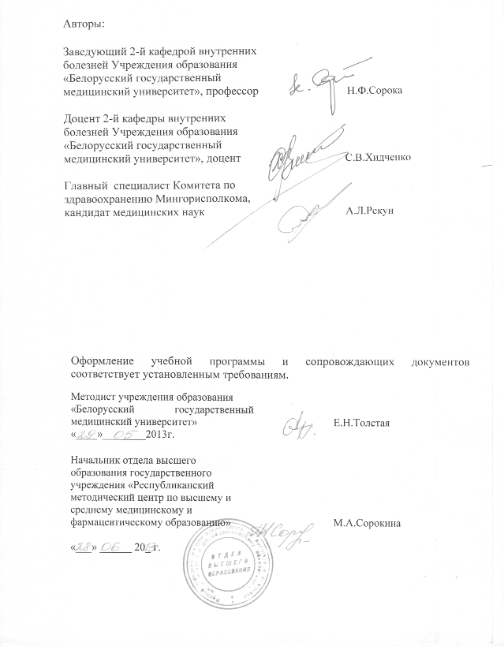
Сведения об авторах учебной программы
Фамилия, имя, отчество | Сорока Николай Федорович
 служебный | (017) 272 57 93
Факс: | (017) 272 57 93
E-mail: | soroka1949@mail.ru
Фамилия, имя, отчество | Хидченко Светлана Викторовна
 служебный | (017)272 44 95
Факс: | (017) 272 57 93
E-mail: | Khidchenko@rambler.ru
Фамилия, имя, отчество | Рекун Анатолий Людвигович
 служебный | (017)272 69 95
Факс: | (017) 272 57 93

Приложение 1.
Учебно-методическая карта

Номер раздела, темы, занятия | Название раздела, темы, перечень изучаемых вопросов | Количество часов аудиторных занятий |  | Материальное обеспечение занятия (наглядные, методические пособия и др.) | Литература | Формы контроля знаний
Номер раздела, темы, занятия | Название раздела, темы, перечень изучаемых вопросов | лекций | практических |  | Литература | Формы контроля знаний
1 | 2 | 3 | 4 | 5 | 6 | 7
1 | Дифференциальная диагностика при удушье | - | 7 | 2,3,4 | 1,3,7,9 | 1,3
2 | Дифференциальная диагностика при синдроме легочной инфильтрации | - | 7 | 2,3,4 | 1,3,6,7 | 1,2,3
3 | Дифференциальная диагностика при болях в области сердца и грудной клетке | - | 7 | 1,2,3,5 | 1,5,8 | 1,2,3
4 | Дифференциальная диагностика при артериальной гипертензии | - | 7 | 2,3,5,6 | 1,3,5,6,8 | 1,2,4
5 | Дифференциальная диагностика при аритмиях сердца | - | 7 | 4,5,6 | 1,3,8,9 | 1,3,4
6 | Дифференциальная диагностика при болях в брюшной полости | - | 7 | 1,2,3,6 | 2,3,5 | 1,2,3

Номер раздела, темы, занятия | Название раздела, темы, перечень изучаемых вопросов | Количество часов аудиторных занятий |  | Материальное обеспечение занятия (наглядные, методические пособия и др.) | Литература | Формы контроля знаний
Номер раздела, темы, занятия | Название раздела, темы, перечень изучаемых вопросов | лекций | практических |  | Литература | Формы контроля знаний
1 | 2 | 3 | 4 | 5 | 6 | 7
7 | Дифференциальная диагностика при болях в суставах и позвоночнике | - | 7 | 2,3,4,6 | 2,3,5 | 1,3,4
8 | Дифференциальная диагностика при анемических состояниях | - | 7 | 3,4,6 | 2,3,6 | 1,3,4
9 | Дифференциальная диагностика при мочевом синдроме | - | 7 | 1,3,5,6 | 2,3,4 | 1,2,3
 | Всего часов | - | 63 | - | - | -

Заведующий кафедрой
профессор |  | Н.Ф.Сорока
«____» ______ 20__ г.

